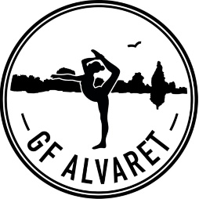

GF ALVARET Startar ParaGympa i Mörbylånga!

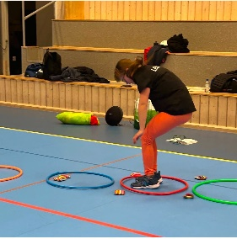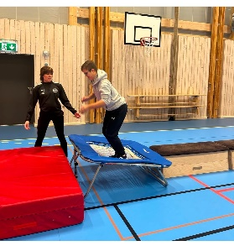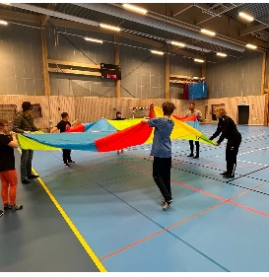

GF Alvaret drar i gång Paragympa. Alla barn och ungdomar är Välkomna!
Föräldrar får gärna hjälpa till att ta fram och bort redskapen vi använder.

När: söndagar Start den 19 januari
Tid: kl 15 – 16
Var: Skansenhallen i Mörbylånga
Ledare: Petra och Angelica

Anmälan: Till Petra Grönlund 070-7607234

Hoppas vi syns

